Reflectie : 15. Schilderij

Beschrijving:
Deze opdracht werd gemaakt door Greetje van Dijk en Rob van Tricht.
Kinderen (en volwassenen) associëren symmetrie in het algemeen met spiegelsymmetrie. Hieraan wordt in reken-wiskundemethoden voldoende aandacht besteed. Bij deze opdracht staat het zelf ontwerpen van draaisymmetrie centraal in een heldere context. Deze context is: een schilderij wordt per abuis ondersteboven opgehangen. De schilder bedenkt hiervoor een oplossing. Hij ontwerpt een schilderij waarbij het niet uitmaakt of het goed hangt of ondersteboven. Het schilderij is draaisymmetrisch bij een halve draai, dus gedraaid over 180 graden. Links wordt rechts en rechts wordt links.

Voor welke groep(en) geschikt?
Onderbouw, middenbouw.

Welk domein?
Meetkunde; symmetrische figuren

Wat is het nut van deze opdracht?Wiskundige achtergrond:
Het woord symmetrie komt uit het Grieks. SYM (samen) en METRON (maat). De betekenis van symmetrie: "gelijke delen die één geheel vormen". In de wiskunde gaat het er ook om hoe de gelijkvormige delen in het plaatje één geheel vormen en hoeveel gelijkvormige delen er zijn. Spiegelsymmetrie is welbekend. In opdracht 1 kijken we naar draaisymmetrie.
Bij een omkeerschilderij is er sprake van draaisymmetrie: na een draai van 180° zien origineel en beeld er hetzelfde uit. Het schilderij bestaat uit (minstens) twee ‘gelijkvormige delen’. Deze delen zijn gedraaid t.o.v. elkaar.

Een hint voor leerlingen is:
- Maak twee precies dezelfde afbeeldingen. Bijvoorbeeld:
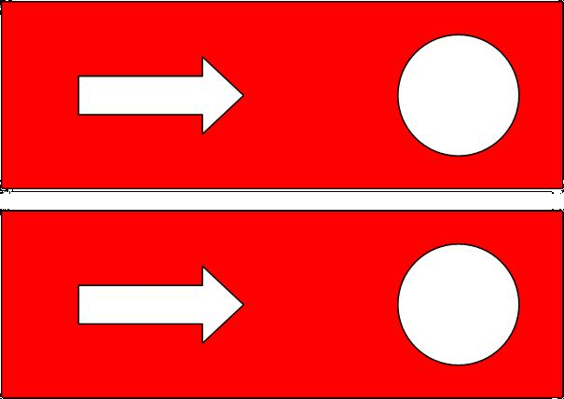 of 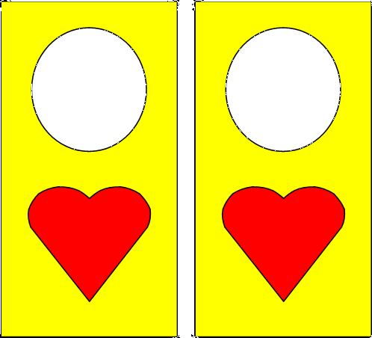

- Draai één van de afbeeldingen 180 graden. Maak dan de twee delen aan elkaar. Het omkeerschilderij is klaar!
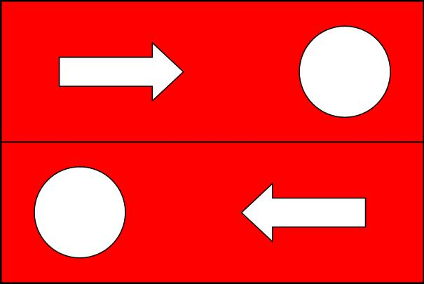 of 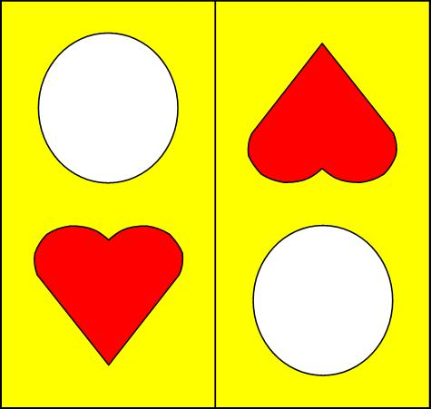

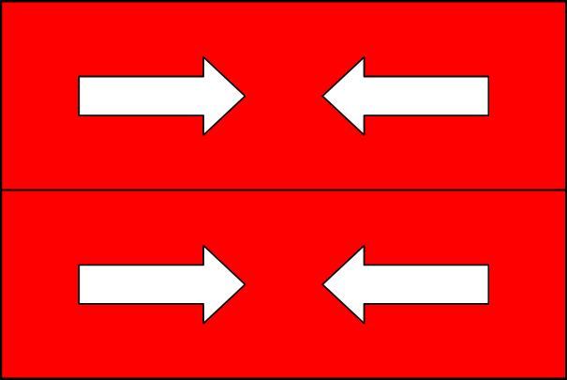 | Is de halve afbeelding symmetrisch (mensen ontwerpen graag spiegelsymmetrische afbeeldingen), dan treedt het volgende verschijnsel op:  Het schilderij is draaisymmetrisch en spiegelsymmetrisch (er zijn twee spiegelassen, één horizontaal en één verticaal). Er zijn 4 ‘gelijke’ delen te vinden.
Hiernaast een voorbeeld van een schilderij dat wel spiegelsymmetrisch is, maar niet draaisymmetrisch.  De spiegel-as (vouwlijn) loopt verticaal door het midden. Zie je de twee gelijke, gespiegelde delen? | 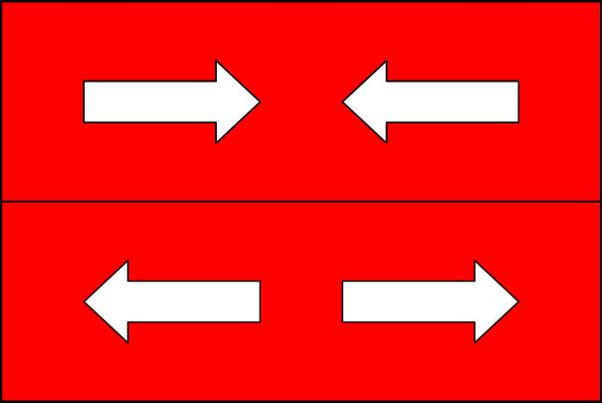
Een voorbeeld van een schilderij dat wel draaisymmetrisch is, maar niet spiegelsymmetrisch. Zie je de twee gelijke, gedraaide delen? | 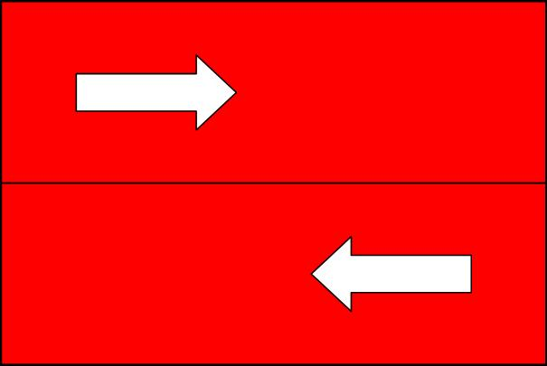

Overzicht:
- Bij spiegelsymmetrie zijn de ‘gelijkvormige’ delen gespiegeld.
  - In de afbeelding is een lijn (of meer lijnen) te vinden waarop je de figuur kunt vouwen. De delen vallen dan precies op elkaar. Deze lijn is de spiegel-as of symmetrie-as. Plaats je een spiegel op deze as dan vormen origineel en beeld samen de afbeelding.
  - Plaats je een spiegel naast de afbeelding (evenwijdig aan de symmetrie-as) dan zijn het origineel en beeld ook hetzelfde.
- Bij draaisymmetrie zijn de’ gelijkvormige’ delen gedraaid (in dit geval over 180 graden).
  - Bij draaisymmetrie is er een draaipunt, het centrum van de symmetrie en een draaihoek. Je kunt immers ook over een ander aantal graden dan 180 draaien.
Het centrum van de draaisymmetrie is het punt waar je denkbeeldig een speld prikt. Draai dan de afbeelding totdat het beeld en origineel samenvallen. De draaihoek geeft aan hoeveel graden er gedraaid moet worden om origineel en beeld te laten samenvallen.
  - Draaisymmetrie met een draaihoek van 180° noemen we ook een puntspiegeling.

Deze opdracht kan wellicht ook inspireren tot het draaisymmetrisch of spiegelsymmetrisch inkleuren van mandala-kleurplaten. Maar ook tot het zelf ontwerpen van een mandala.
Laat leerlingen een (nieuw) logo voor de school ontwerpen dat op minstens één manier symmetrisch is.

